Эссе учителя начальных классов Черновой Татьяны Эдуардовны:

«Я - учитель»
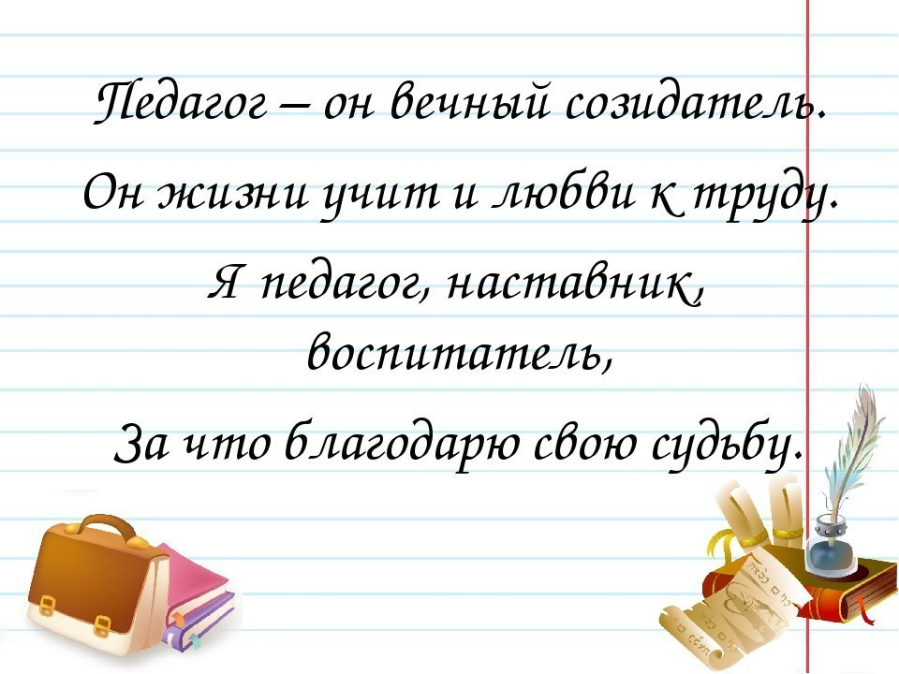
Если учитель имеет только любовь к делу,
он будет хороший учитель.
Если учитель имеет только любовь к ученику,
как отец, мать, – он будет лучше того учителя,
который прочел все книги,
но не имеет любви ни к делу, ни к ученикам.
Если учитель соединяет в себе любовь к делу и к ученикам,
он – совершенный учитель.
Л.Н. Толстой
Много лет назад я сделала свой выбор, я четко знала, что буду учителем. Мне была интересна работа с малышами. В детстве собирала своих кукол и играла с ними в школу, подражая своей учительнице проводила уроки. Когда в школе задали сочинение на тему «Кем я буду, когда вырасту?», я написала, что стану учителем. Вот я и стала учителем. Ведь «учитель» – это не профессия, не общественное положение, не хобби, не работа – это призвание, это жизнь. Для меня быть учителем – это и значит жить, любить, творить! У каждого ученика в сердце должна сохраниться светлая и добрая память о человеке, который отдал ему частичку своей души, имя этому человеку – Учитель. Учителя – особые люди. Только задумайтесь над той безграничной ответственностью, которую несут на своих плечах они! Профессия учителя – одна из самых важных на свете. Ведь такая профессия – не всем по плечу. Каждый день приходится решать новые задачи. А как же иначе? Ведь каждый ученик – индивидуальная личность, которая никогда не повторится!
Я стараюсь научить детей всему тому, что знаю и умею сама. Люблю своих учеников: любознательных, пытливых, сомневающихся, задающих вопросы. Учу детей слушать и слышать друг друга, уважать чужое мнение, даже если оно во многом отличается от своего собственного. Очень важно для меня воспитывать у ребят чуткое отношение к радостям и горестям людей. Общение со своими учениками я строю на доверии, стараюсь расположить их к себе. А я не просто учитель. Я – первый учитель, который входит в жизнь ребёнка и его семьи. Я люблю свою профессию. Я думаю, что наша профессия настолько «живая», деятельная, что это не позволяет нам стоять на месте, а требует постоянно быть в курсе всех событий политики, музыки, моды и т.д.. Бывали моменты, когда педагогический успех или успех детей давал силы и за спиной, как будто вырастали крылья, хотелось творить ещё, поделиться всем, что знаешь, подарить частичку себя, открывать что-то новое. А бывали минуты, когда опускались руки и, казалось, что всё кончилось, но, придя в школу и увидев детей, я понимала, что нужна им.
Каждый день, из года в год я вхожу в класс, вглядываюсь в родные лица...
Все дети не похожи друг на друга, все единственные и неповторимые и каждый из них особый цветок, который нужно осторожно раскрыть!
Счастлива ли я?.. Счастье у каждого своё, оно складывается из многих показателей. Одно из его составляющих для меня – выбранная профессия.
Я – счастливый человек. У меня есть любимое дело. Я нахожусь в постоянном поиске.
Ведь только творческий учитель может заразить своим теплом, верой, талантом. Я счастлива, потому что у меня есть возможность вновь и вновь познавать этот необыкновенный мир вместе со своими учениками. Я счастлива, когда детям нравится учиться, когда вижу результаты своего труда. Я, счастливый человек, потому что выбрала своё дело и полюбила его на всю жизнь. Не стоит бояться рисковать, меняться, учиться жизни!
Хочу закончить своё эссе словами Роберта Рождественского:
«…Учителем надо будет родиться, а только после этого стать!»

